Модуль | 3_Эффективно работаем с разными текстами
Класс | 10 – 11
Общая продолжительность | 30-45 минут
Стиль | Публицистический
Объём | 828 слов
Источник | Газета «Lenta.ru», «Бобры врать не станут», 09.12.2020. https://lenta.ru/articles/2020/12/09/ecologia/
Ход занятия
Чтение печатного текста в своём темпе (читается молча) | ≈10 минут
Ответы на вопросы и решение кейсовой задачи | ≈10–20 минут
Выполнение дополнительного задания (кейсовая ситуация) | ≈10–15 минут
Комментарий
Предлагается текст с проблемной ситуацией. Организуется обсуждение с использованием приёма «Интеллект-карта». В ходе дискуссии выделяют проблемный вопрос, основные мнения и объяснения, делают вывод. Информация вносится в общую схему «Интеллект-карта» на основе мнения группы. Знакомство с последовательностью действий поможет выполнить самостоятельно дополнительное задание (кейсовая ситуация), заполнить схему, представить результаты группе (поддерживающая помощь учителя).

Бобры врать не станут
Можно ли в Москве пить воду из-под крана, безопасно ли гулять в московских парках, чистый ли в нашей столице воздух, что такое «путь бобра»? Что происходит с экологией Москвы? Комментируют эксперты-экологи на «Ленте.ру».
По данным социологического опроса Всероссийского центра изучения общественного мнения (ВЦИОМ), Москва и Санкт-Петербург возглавили рейтинг городов с лучшей экологической ситуацией (75 % опрошенных оценили экологическую обстановку в этих городах как удовлетворительную или хорошую).
Названы два ключевых маркера того, что было сделано в Москве для достижения благополучной экологической ситуации. Первое – это модернизация всех московских систем водоподготовки. Вода, которая идёт из-под крана в Москве, не уступает качеству бутилированной воды, эта вода – питьевая и безопасная для граждан. Второе – это система раздельного сбора отходов, запущенная с января 2020 года: 600 тысяч тонн вторсырья были извлечены из масс отходов и переработаны. Если мы научимся разделять отходы, то мы меньше будем вывозить их на свалки, которые портят воздух, воду и почву.
На юго-востоке столицы завершается модернизация Курьяновских очистных сооружений и идут работы по обновлению Люберецких. Закрыт целый ряд экологически вредных предприятий, в том числе цементный элеватор в Печатниках и мелкие котельные.
То, что экологическая ситуация на юго-востоке улучшается, подтверждают и бобры, которые селятся только там, где вода чистая. В 2019 году впервые за последнее десятилетие специалисты Мосприроды обнаружили на юго-востоке столицы бобров. Молодые двухлетние самец и самка начали строить домик-хатку на правом берегу Москвы-реки со стороны Бесединского моста в Братееве.
Несколько лет назад такое невозможно было представить, но сейчас в московских водоёмах зоологи всё чаще замечают плотины и хатки, в которых живут целые семьи грызунов. Больше всего бобрам полюбилась Яуза, которая еще 10–15 лет назад была одной самых загрязнённых московских рек. Поселения бобров замечены в заказнике «Долина реки Сетунь», на Химкинском водохранилище, а также на территории природно-исторических парков «Москворецкий» и «Покровское-Стрешнево». В общей сложности, по подсчётам зоологов, в Москве сейчас проживает около 30 бобров.
Об улучшении экологии столицы свидетельствует и увеличение в городских лесопарках числа диких животных, включая редкие виды. За последний год появилось гигантское количество синиц. В Лосином острове растет количество лосей, что является позитивным индикатором хорошей экологии.
В Москве приняты зелёные стандарты в строительстве, требования к топливу, множество других инициатив, улучшающих экологию. Даже то, что в квартирах москвичей поставили счётчики на воду, – это маленькие, но глобальные шаги, позволяющие улучшить экологическую ситуацию в городе. Активная установка водосчётчиков в столице началась в 2000-х годах. За два десятилетия в Москве вдвое сократилось водопотребление.
Интенсивное озеленение столицы тоже даёт значительный эффект: за последние годы в городе высажено около восьми миллионов новых деревьев и кустарников. Москву не зря считают одним из самых зелёных городов мира: в черте города много крупных парков и парковых зон. В последние годы в Москве активно высаживали деревья. Например, в самом центре города появился парк Зарядье с уникальной ботанической коллекцией.
В процесс озеленения столицы вовлечены и сами горожане: на «Госуслугах» появилось много различных проектов из ряда «Посади дерево на рождение ребёнка», «Сходи на субботник» и др.
Сейчас, по подсчётам специалистов, около 90 % москвичей имеют доступ к зелёным территориям в шаговой доступности. Сегодня это не только возможность отдохнуть, заняться спортом – по данным Мосэкомониторинга, концентрация основных загрязняющих веществ в атмосфере столицы снизилась в 1,3–2,3 раза, значительно уменьшились выбросы парниковых газов. А ещё озеленение нейтрализует шум, что очень помогает жителям мегаполиса, так как шум – одна из очевидных проблем с экологией в больших городах.
Кстати, система экологического мониторинга в Москве признана одной из лучших в мире: 50 стационарных, 3 мобильных и 3 высотных автоматических станций в круглосуточном режиме контролируют более 20 параметров загрязнения воздуха, а данные оперативно поступают в Мосэкомониторинг. И во многом именно эта системная работа позволила существенно улучшить экологическую ситуацию в Москве.
Существующая в Москве система экомониторинга дружелюбна для людей с точки зрения доступа к информации. Федеральный закон об экологической информации в России пока не принят, но Москва при этом данные о состоянии воздуха раскрывает и показывает то, что собирает каждая точка мониторинга.
Горожане часто жалуются на то, что деревья болеют: на коре растут лишайники, на листьях клёнов появляется чёрная гниль. Однако такие сообщения специалистов радуют, потому что лишайники – настоящие природные индикаторы чистоты воздуха. Более того, разные виды лишайников в разной степени чувствительны к загрязнениям атмосферы. Поэтому по наличию или отсутствию различных лишайников и площади, которую они занимают на стволах деревьев, довольно точно можно определить степень чистоты воздуха. Наблюдая за изменениями относительной численности лишайников, учёные определяют изменение загрязнённости атмосферы. В Москве такого рода наблюдения за лишайниками проводились неоднократно.
На городских озеленённых территориях, даже вблизи автодорог, нередко встречаются устойчивые к городской среде виды лишайников, покрывающие большую площадь стволов деревьев. Единственные места, где наблюдаются «лишайниковые пустыни», – это трёх-пятиметровая полоса вдоль МКАД и других автострад с интенсивным движением.
Чёрная гниль клёнов – безобидная и для деревьев, и для животных, и для людей болезнь, вызываемая микроскопическим грибком Rhytisma acerinum. Она свидетельствует о том, что воздух в этом месте чистый: грибок Rhytisma acerinum крайне чувствителен к загрязнениям, особенно к диоксиду серы, который считают одним из самых опасных загрязняющих веществ в атмосфере. Так что, увидев обильно покрытые лишайниками стволы деревьев или чёрные точки на листьях клена, радуйтесь: значит, воздух здесь абсолютно чист.

Схема «Интеллект-карта» (заполняется в процессе обсуждения)
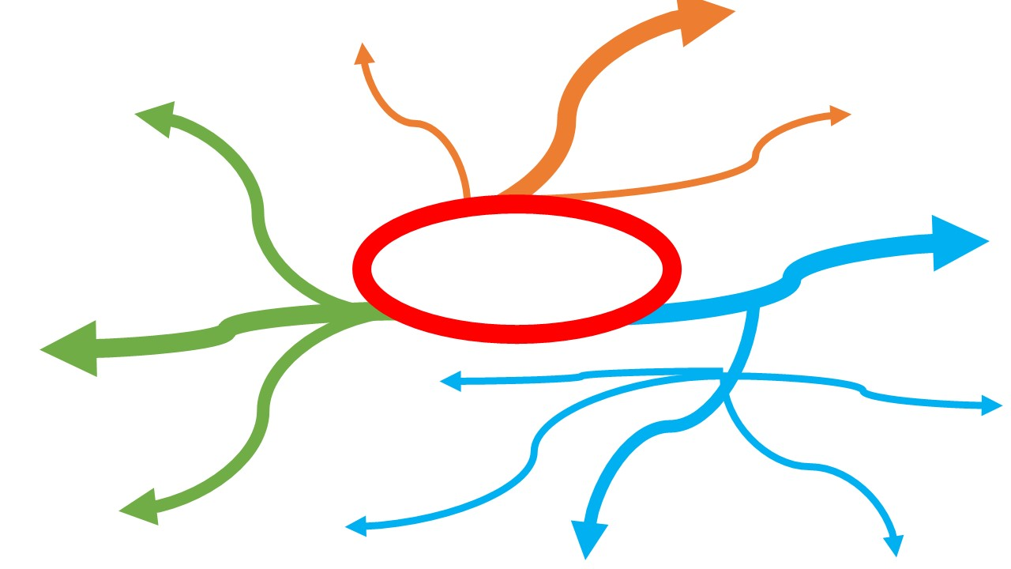
Интеллект-карты придумал британский психолог Тони Бьюзен. Ментальные карты помогают визуально структурировать, запоминать и объяснять сложные вещи. Например, записать тезисы выступления или составить учебный план.
В центре всех ментальных карт – главная идея. От неё отходят ключевые мысли, которые можно делить на подпункты до тех пор, пока вы не структурируете всю информацию.
В центре карты запишите тему или проблему, а по краям – все идеи, которые придут в голову. В итоге у вас получится визуальная презентация мозгового штурма. Например, темы для блога или концепции нового проекта.

Ключ к ответам по итогам обсуждения
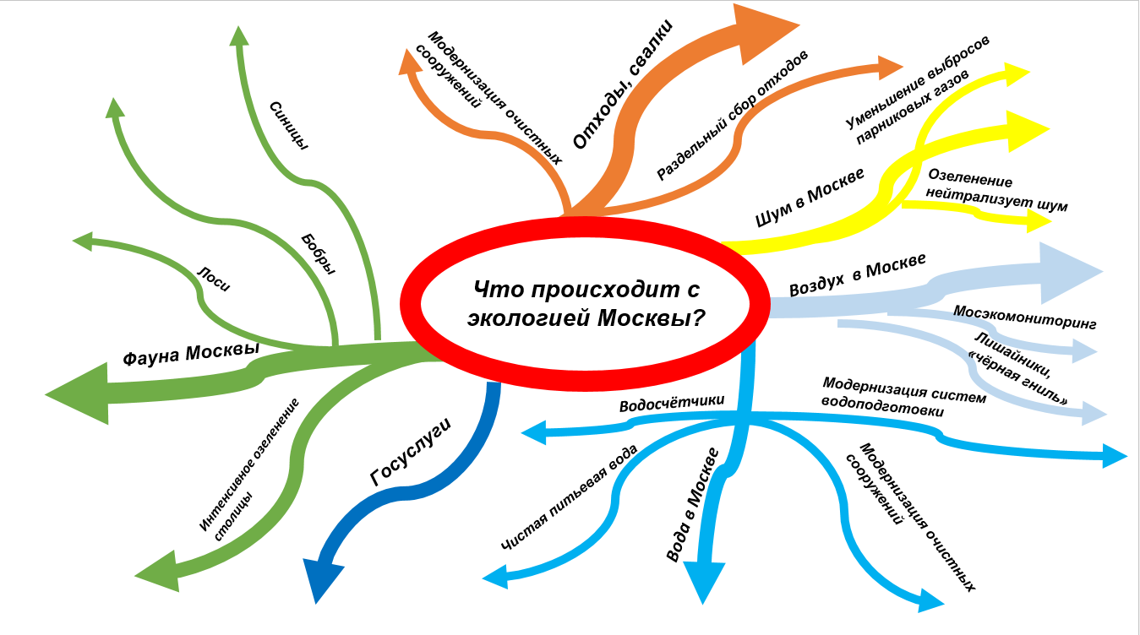

Вопросы (дискуссия в ходе групповой работы)
Какой проблемный вопрос задаёт автор статьи? (заполняется центральный блок интеллект-карты)
Определиться с основными ветвями помогут следующие вопросы.
- Какая информация или какие знания вам необходимы?
- Какие категории в рассматриваемой теме вы считаете наиболее важными?
- Если бы это была книга, какими были бы названия её глав? Какие бы она содержала уроки или темы?
- Какие вопросы вам нужно прояснить? (Такие вопросы, как «Что?», «Где?», «Кто?», «Как?», «Какой?», «Когда?», могут стать весьма полезными ветвями в интеллект-карте.)
- На какие микротемы можно разделить основную тему?

Дополнительное задание (выполняется в парах или группах)
Какие мероприятия по улучшению экологии Москвы можете предложить вы? Какой экологический проект вам хотелось бы возглавить? Используя интеллект-карту, расскажите одноклассникам о своих предложениях.
